Casi di uso degli Atti di Morte: Dichiarazioni
Torna alla pagina precedente
I casi di uso sono le causali di ANSC: rappresentano le casistiche censite da ANUSCA e SOGEI che vanno a rimpiazzare la suddivisione in registri. Identificano in modo univoco il caso giuridico legato ad ogni atto e sono connesse in automatico alle relative annotazioni. Il loro numero è variabile: mano a mano che vengono censite maggiori casistiche specifiche o la normativa viene modificata allora ANSC adeguerà di conseguenza il numero dei casi di uso presenti.
Per quanto riguarda le dichiarazioni di morte, questi sono i seguenti:
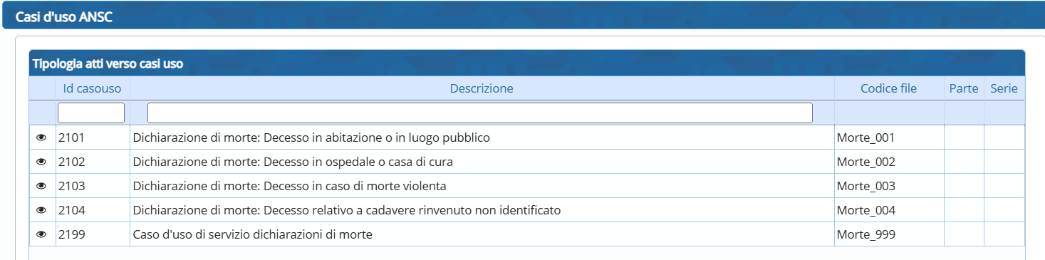
A seconda della casistica che andrete a scegliere vi verranno richiesti metadati e allegati diversi.

